19 и 22 мая в группе «Пчёлка» проходила игровая программа «Тропой индейцев». Дети через интересные и увлекательные игры знакомились с культурой и бытом народа, населявшего когда-то Америку. Ребята узнали много нового и интересного. Например то, что индейцы – очень древний народ, они жили в племенах. У каждого племени был свой вождь и свой язык. Все индейцы жили в тесной связи с природой, хорошо её знали и бережно относились. Культура индейцев очень богата и загадочна. Они строили города, прокладывали дороги, первыми изобрели телеграф, были прекрасными охотниками, следопытами, смелыми воинами, хорошо разбирались в травах. Дети и родители с большим интересом погрузились в мир Древнего народа. Вместе с воспитателями они рисовали себе головные уборы из перьев, мастерили амулеты, пробовали себя в роли охотников и рыболовов, следопытов и отважных воинов.
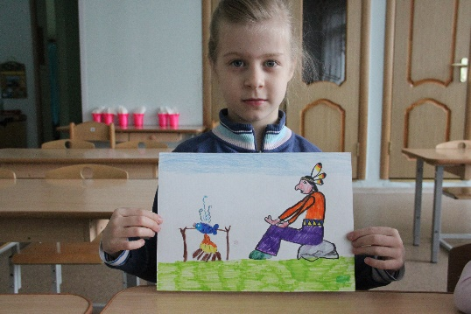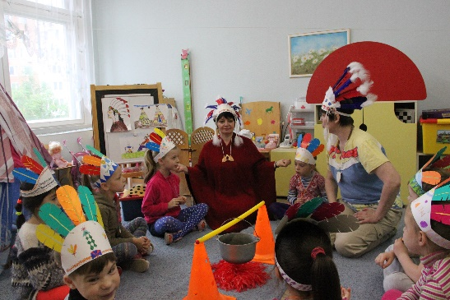
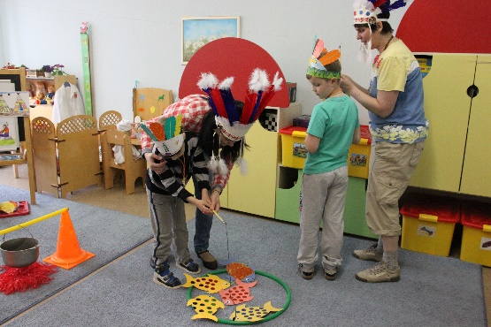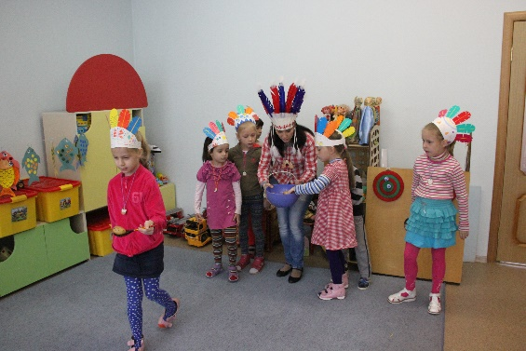
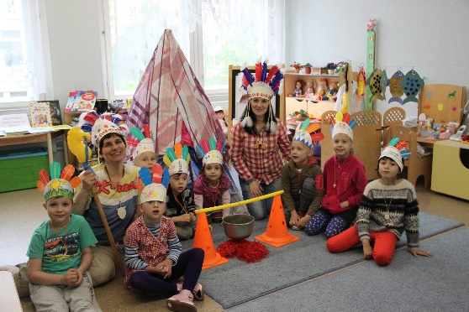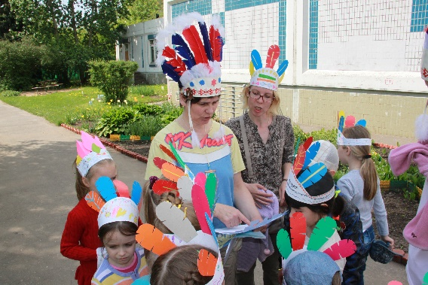
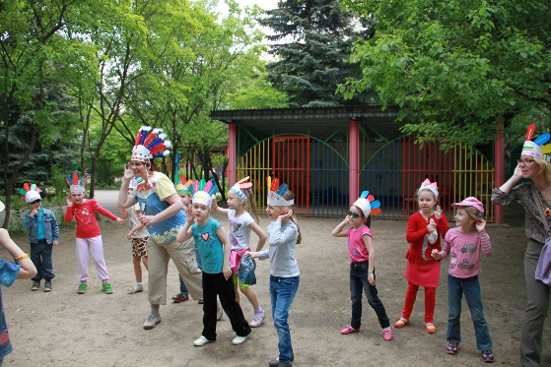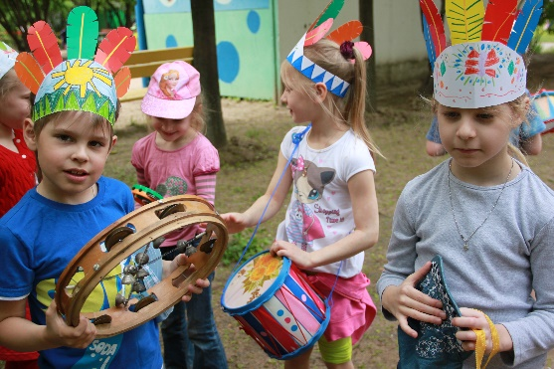
Подготовили и провели игровую программу Мохова М.А., Жаркова Ю.В., Павленко Э.А.

